# Endringer i JCE ved oppgradering til Joomla! 1.7.1

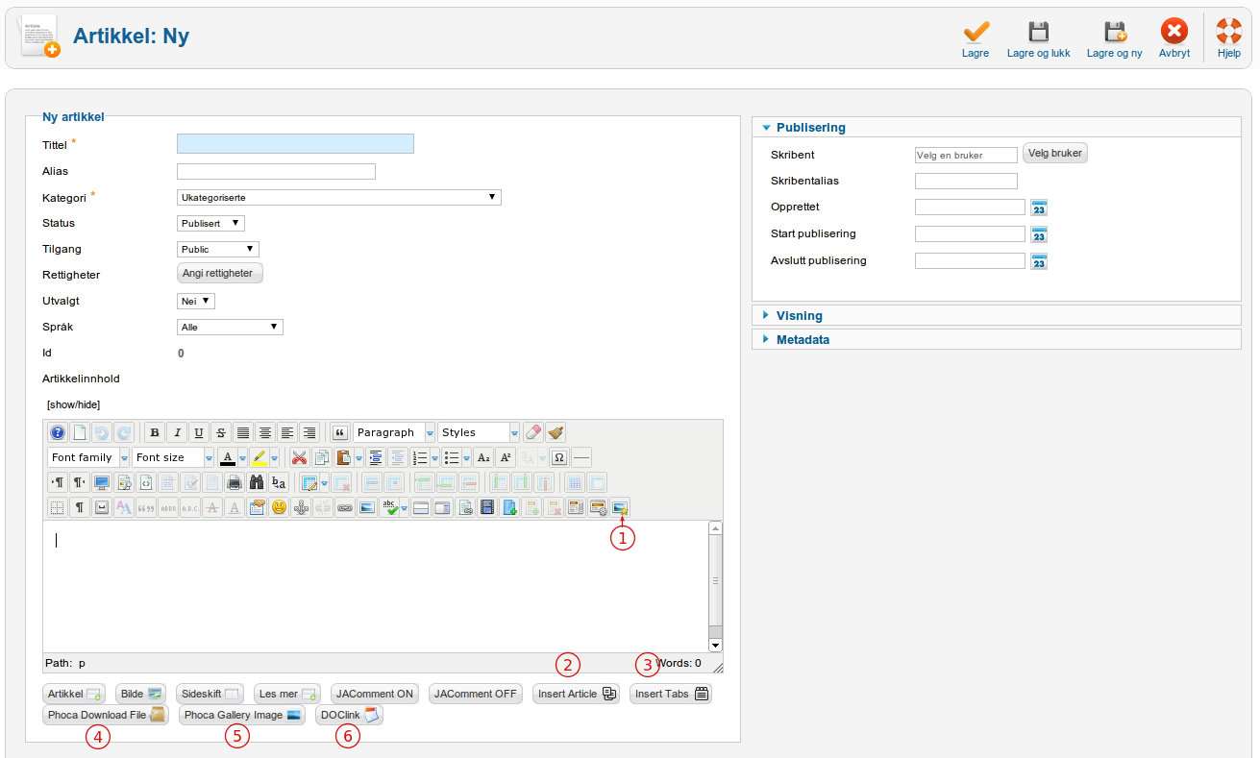

Det har blitt en del endringer og tillegg i artikkelredigeringen.

1. Image Manager Ext. Som gjør at vi får en enkel bildebehandling i editoren. Bilder kan justeres i størrelse og beskjæres.
2. Articles Anywhere som lar oss sette inn en tag til andre artikler slik at innholdet i disse vil vises sammen med teksten i denne artikkelen.
3. Insert Tabs som lar oss opprette faner i artiklene på en enkel og ryddig måte.
4. Phoca Download File hvor vi kan sette inn dokumenter fra dokumentarkivet.
5. Phoca Gallery Image som gjør at vi kan sette inn bilder fra bildegalleriet.
6. DOClink som lar oss sette inn filer som er lagret i DOCman.